**小学语文学科指导课程一年级语文上册第一单元**

日月水火

亲爱的同学，下面就要参加语文挑战答题啦！预祝你挑战成功！

1.“水”字的读音正确的一项是（ ）。

A．shiǔ B.shuěi C.shuǐ

（答案：C）

2.“火”字的读音正确的一项是（ ）。

A．huǒ B.hǒ C.hǒu

（答案：A）

3.下列词语的读音不正确的一组是（ ）。

A．月儿（yuè ér） B.山石（sān shí） C.水田（shuǐ tián）

（答案：B）

4.“田”字的第二笔是（ ）。

A．横折 B.横折钩 C.竖折

（答案：A）

5.现在汉字和古文字是同一个字的选项是（ ）。

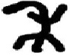A．日

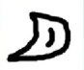

B. 月



C.火

（答案：B）

6.现在汉字和古文字不是同一个字的选项是（ ）。

A．石 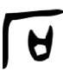

B.水 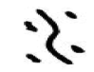

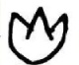C.田

（答案：C）

7.猜猜这个古文字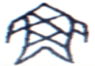 是下列现代汉字中的（ ）。

A．火 B.网 C. 鱼

（答案：C）

8.下列词语中有错字的一项是（ ）。

A．水田 B.山十 C.大火

（答案：B）

9.下列词语中没有错字的一项是（ ）。

A．和苗 B.河苗 C. 禾苗

（答案：C）

10.下列词语搭配不正确的一项是（ ）。

A．一张（zhāng）网 B.美好的日子 C.一只禾苗

（答案：C）

本次正确解答（ ）道题，恭喜挑战成功！